Programare orientată pe obiecte

-Proiect Arbori-

**1.Enuntul problemei.**

Evaluarea unei expresii aritmetice folosind un arbore.

**2.Descrierea aplicatiei.**

Aplicatia permite rezolvarea unei expresii aritmetice ce contine semnele "+", "-", "*" și "/".

**2.1.Functionalitati.**

- construirea arborelui;

- creearea pointer-ului;

- folosirea pointer-ului;

- citirea expresiei din fișier;

- afișarea rezultatului in fișier;

- determinarea ordinii de rezolvare a semnelor din expresie;

- calcularea sumei, diferenței, produsului, imparțirii;

- constructia rezultatului pentru fiecare operatie.

**3.Structura de date aleasa.**

Pentru a rezolva cerinta data am ales sa utilizez un arbore binar care foloseste forma poloneza pentru a determina ordinea operatiilor si a rezultatelor implicite.

Fiecare nod din arbore detine fie un operator, fie un numar. Evaluarea arborelui se face de la ultimul nivel pana la primul nivel, ordinea operatiilor fiind redata de asezarea nodurilor.

**4.Explicarea programului.**

-Stabilim gradul operatiilor printr-o matrice de ordine:



-Stabilim memoria alocata pentru caracterele citite din fisier, maxim 200 de caractere:



- Declaram pointerul prin intermediul caruia vom face operatiile:



- Declaram structura de nod a arborelui, ce contine fiecare nod al arborelui. Acesta poate sa contina fie un operator, fie un numar si face conectivitatea catre fiii nodului respectiv.

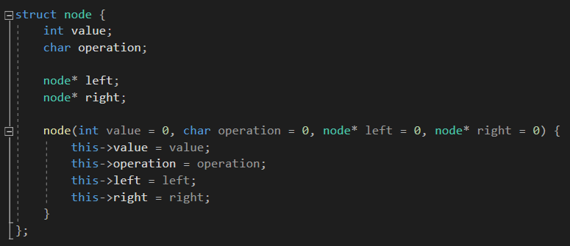

-Declaram arborele.



- Aici se realizeaza construirea arborelui. Nivelul 2 este maximul pe care il putem avea, reprezentand un numar sau parantezele. Nivelul 1 reprezinta inmultirile si impartilire, iar nivelul 0 reprezinta adunarea si scaderea.

-First si second reprezinta doua noduri auxiliare cu ajutorul carora se construieste arborele.

-Daca este paranteza sau numar are prioritate deoarece acesta reprezinta nivelul 2.

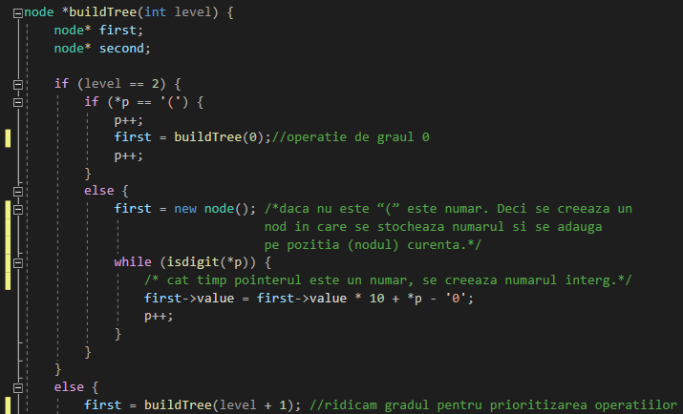

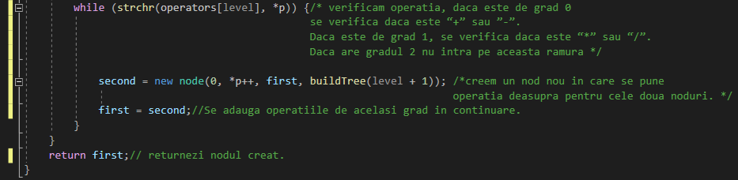

-Se evalueaza arborele dupa ce se contruieste pentru a fi rezolvat.

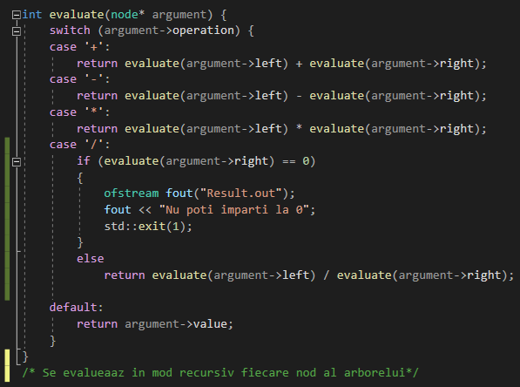

In main se declara fisierele de citit si afisat. Si se declara pointerul la inceputul expresiei.

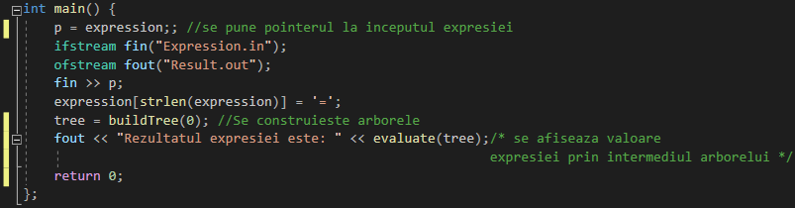

**5.Testarea programului.**

Pentru testarea programului se realizeaza pasii urmatori:

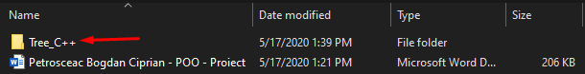

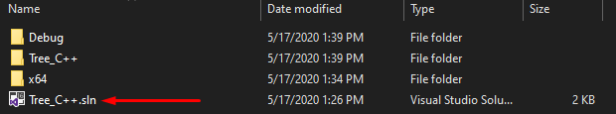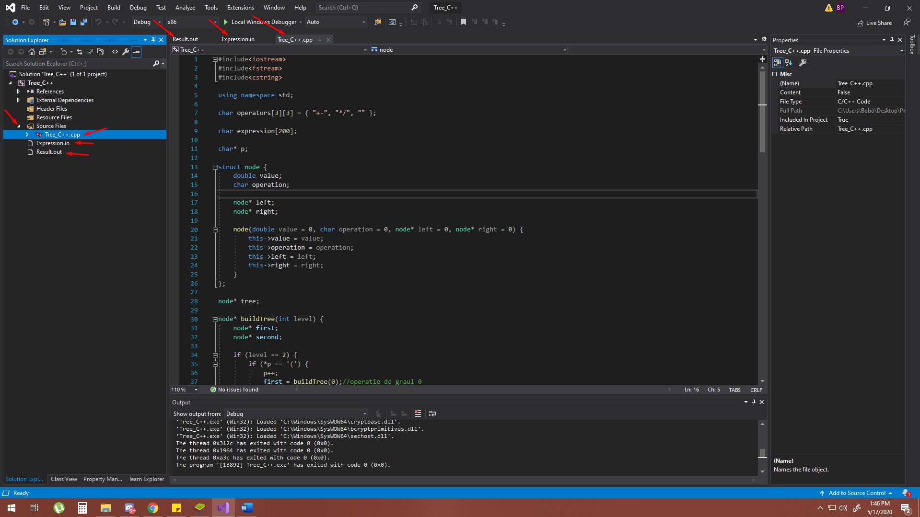

Cazul in care exista impartire la 0.

